## 实验3 链表基本操作

### 1.实验目的

（1）掌握定义单链表的结点类型；

（2）熟悉对单链表的一些基本操作；

（3）通过单链表的定义掌握线性表的链式存储结构的特点。

### 2.实验内容

（1）键盘输入n，建立长度为n的单链表并输出；

（2）键盘输入x，在单链表中查找值为x的结点并删除后，输出链表。

### 3.程序分析

（1）单链表结点结构如何定义？在背景知识中我们已明确指出。

（2）在建立链表前要进行链表的初始化，即创建一个空的单链表，如何创建？提示：空单链表就是只有一个头结点head，头结点指针域为空。

（3）n个结点的单链表要做n次的结点申请、赋值、插入链表，要善用循环语句。

（4）如每次都是把新结点插入到链表最后，要记下链表最后一个结点地址，如何记录？考虑下这句话的提示：刚刚插入的新结点就是最新的表尾结点。

（5）查找给定值的过程就是从头到尾一个个结点值依次与给定值比较的过程，要用循环语句，循环语句结束条件是什么？一个是找到了给定值结点，一个是到了末尾了也没找到。

（6）删除指定的p结点，要影响到的是其前驱的指针域，如何记录p的前驱？提示：在查找p的过程中就可以做到。

（7）输出链表注意格式。

（8）基于链表的操作，需要从表头结点开始一步一步移动指针到目标结点处。对于插入与删除操作，链表只需改动目标位置的指针域，而无需对整个链表进行修改。

### 4.调试测试

（1）输入链表的长度和每个单链表元素的值，如图3-1所示。

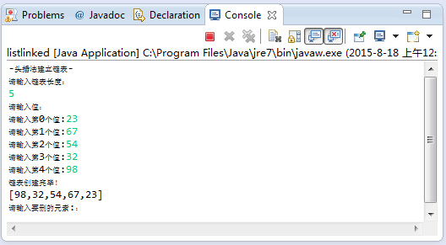

**图3-1** 输入

（2）输出单链表，输入要删除的元素，如图3-2所示。

测试数据1：

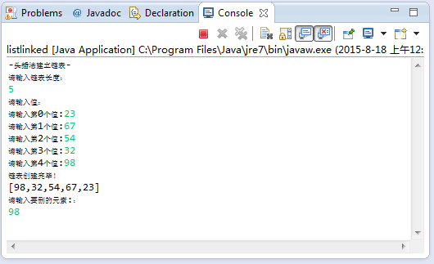

**图3-2** 输入待删除的数

（3）输出是否成功删除的信息以及删除后的链表。

结果1：

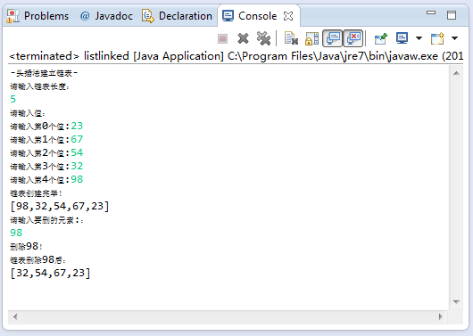

**图3-3** 删除结果1

结果2：

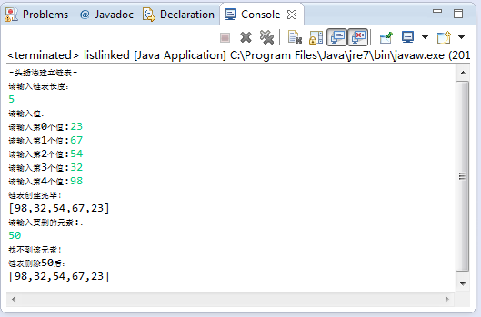

**图3-4** 删除结果2

### 5.思考题

（1）在建立链表时，如果把新结点插入到表头，即采用头插法建立链表，程序如何做相应修改？

（2）单链表具有什么优缺点？

（3）单链表的定义与顺序表的定义有什么区别？

（4）头插法创建单链表有什么好处？